Спецификация требований

Kaspersky AP-Engine

Авторы: Кошелев М.Г..
Дата создания: 24.11.2008

Содержание

Содержание 2
История версий 2
1. Введение 3
1.1. Обзор 3
1.2. Цель 3
1.3. Определения и термины 3
2. Функциональные требования 3
2.1. Получение сообщений 3
2.2. Обработка сообщений 3
2.3. Методы детектирования 4
2.4. Методы анализа URL 4
2.5. Детектирование логотипов 4
2.6. Анализ похожести HTML страницы 5
2.7. Анализ информации WHOIS 5
2.8. Детектирование зловредности 5
2.9. База AP-движка 5
2.10. Результат работы AP-движка 6
2.11. Рабочее место аналитика 8
2.12. Тестирование AP-движка 9
3. Дополнительные требования 9
3.1. Требования к мультиплатформенности 9
3.2. Требования к производительности 10
3.3. Требования к использованию threads 10
4. Требования к интерфейсу рабочего места аналитика 10
4.1. Общие требования 10
4.2 Предлагаемый графический вид 11
5. Требования к базе данных 12
5.1. Общие требования 12

История версий
25.11.2008 — Кошелев М.Г. - Исходная версия документа.
9.12.2008 — Кошелев М.Г. - уточнения (логотипы, раб место, базы)

1. Введение

1.1. Обзор
Kaspersky AntiPhishing-engine – библиотека, предоставляющая механизм проверки URL-адресов, email MIME-сообщений и html-страниц на присутствие в них средств, как программных, так и психологических, хищения конфиденциальной информации пользователя (паролей, номеров банковских карт, etc).

1.2. Цель
Данный документ предназначен для определения функциональных требований к Kaspersky AP-engine и интеграции с SGet.

1.3. Определения и термины
AP – Kaspersky AntiPhishing engine (движок антифишинга)
Сообщение — письмо e-mail в формате MIME или HTML страница
Вредоносное действие, вредоносность — возможность кражи данных пользователя с помощью сообщения.

2. Функциональные требования

2.1. Получение сообщений
Ввиду мультиплатформенности AP-движка и его абстрагированности от конкретного программного продукта, получение данных от пользователя должно быть реализовано на стороне пользователя, по описанному в библиотеке интерфейсу. Интерфейс получения MIME-сообщений должен представлять собой обычный поток данных, интерфейс же получения HTML должен позволять получать произвольные ссылки, содержащиеся в этом HTML (как правило .js скрипты).
Каждому сообщению обрабатываемому движком предоставляется свой набор настроек, которые движок использует для определения необходимых для работы модулей и их алгоритмов. Например может быть заданы настройки, что нужно использовать только языковой фильтр. Или настройки, что необходимо использовать только детектор логотипов и URL-фильтр.

2.2. Обработка сообщений
Каждое сообщение переданое AP-движку, должно быть проверено согласно переданным настройкам на предмет вредоносности по заранее определенным алгоритмам, описанным ниже. Если во время обработки сообщения будет требоваться его сохранение, для минимизации использования памяти, это должно будет реализовано на стороне пользователя через соответствующий интерфейс.

2.3. Методы детектирования
В описываемой версии AP-движка детектирование производится используя следующие методы:
- сравнение адреса html-страницы на предмет похожести на адрес кредитной организации, или популярного сетевого ресурса
- детектирование изображений, похожих на логотип известных фирм (кредитных организаций и тп)
- сопоставление информации whois-сервисов на соответствие оригианльным данным кредитной организации (whois их родного адреса)
- детектирование похожести страницы на оригинальную страницу кредитной организации
- детектирование любого умысла зловредной деятельности на основе структуры сообщения
- лингвистический анализ текстовой информации в сообщении на предмет злого умысла

2.4. Методы анализа URL
AP-движок анализирует URL используя следующие методы:
- B&W — списки разрешенных и запрещенных адресов, такие списки содержат wildcard маску
- наличие в URL основной части из URL сайта кредитной организации или её названия
- похожесть URL на URL кредитной организации согласно лингвистическим данным (похожесть написания букв, похожесть произношения)
- ошибочное написание URL через соседнюю клавишу на клавиатуре (например foogle вместо google)
- настоящий URL не совпадает с отображаемым URL (например <A HREF=«111.11.11.1»>www.ebanking-services.com</A>)
Базу URL можно также пополнять из доступных по договору источников (PhishTank.com и тд)

2.5. Детектирование логотипов
AP-движок должен уметь находить логотип внутри сообщения (по необходимости собирать его из составных частей находящихся в сообщении, вырезать из более сложной картинки) и определять степень соответствия логотипу кредитной организации из базы логотипов AP-движка.

Алгоритм детектирования должен уметь:
- составлять изображение из разных кусков, находящихся в сообщении
- вычленять из составленного изображения объекты (логотипы, буквы)
- определять степень похожести найденного логотипа
- определять букву изображенную на картинке
- составлять рядом расположенные буквы в слова.

Классификацию логотипа предлагается переложить на специально обученную нейро-сеть, поскольку способ детектирования через параметризующие функции плохо автоматизируется и требует постоянной коррекции набора функций со стороны человека-эксперта.

2.6. Анализ похожести HTML страницы
AP-движок должен уметь сопоставлять произвольную страницу со страницей имеющийся в AP-базе кредитных организаций на предмет похожести и выдавать степень похожести пользователю библиотеки с расширенной информацией о кредитной организации. Данная функциональность наиболее ресурсоемка и будет реализованна в последнюю очередь. Во второй версии движка.

2.7. Анализ информации WHOIS
AP-движок должен уметь сравнивать данные полученные из сервисов WHOIS по подозрительному URL с оргинальными данными WHOIS кредитной организации. На основе этого сравнения выдавать некоторый вердикт вредоносности страницы. Для реализации этого метода необходимо чтобы движок сопоставлял подозрительному URL оригинальный, на который он похож. Должна быть база URL кредитных организаций.

2.8. Детектирование зловредности
Одного детектирования похожести на страницу крединой организации недостаточно. Бывают непохожие страницы, которые тем не менее пытаются выманить у пользователя приватные данные. Бывают страницы похожие внешне в силу плагиата дизайна, но не содержащие никакого злого умысла. AP-движок должен уметь детектировать общую направленность страницы на получение от пользователя приватных данных используя лингвистический анализ и анлиз содержания механизмов получения приватных данных. Эту схему детектирования необходимо разработать.

2.9. База AP-движка
База AP-движка представляет собой бинарный файл, в котором содержится информация необходимая для работы AP по описанным выше схемам. Одной базы должно быть достаточно для работы под всеми платформами. База должна быть оптимизирована по размеру, для этого должны быть применены как миниум следующие подходы:
- сворачивание базы URL в более оптимальную, замещением перекрывающихся wildcard-масок
- замещение многих похожих масок URL на одно простое regexp выражение
- списки URL должны храниться в базе в сжатом виде
- для детектора логотипов должна хранится информация необходимая для детектирования, а не сами логотипы (например параметры нейросети, или значения весовых функций картинок)
- данные для детектора похожести HTML-страниц должны храниться в виде подобному данным для детектора логотипа (не сами страницы а лишь данные необходимые алгоритму детектирования)
- метаданные (название кредитной организации, ее официальный сайт и тп) должны храниться в запакованном виде, и распаковываться только при вынесении вердикта с этой информацией

Время загрузки базы должно быть сведено к минимуму. Движок должен уметь загружать только те модули баз, которые необходимы для его работы с настройками заданными пользователем. К примеру, пользователь библиотеки хочет только url-детектирование, тогда движок будет загружать только часть баз относящуюся к url. Такая схема позволит также поставлять урезанную версию движка, без части функциональности.

Вопросы подписи баз, проверки ее подлинности и целостности, инкрементальность обновлений перекладываются на отделы компании занимающиеся автоматическими обновлениями.

2.10. Результат работы AP-движка
Результатом работы AP-движка является сложный вердикт, зависимый от используемых модулей. Вердикт должен содержать подробную информацию о всех найденных проблемах в данном сообщении, в зависимости от настроек, отдельно по каждому модулю. Если настройками задано, что необходимо собрать полную информацию о сообщении, то вердикт может быть сложным, например, следующая структура (псевдо С код)
Verdict{
UrlDetector{ // найденные в сообщении ссылки
found_bad_urls=[
{
url = «http://phishing.gooogle.com»,
type = LikeGood
}
{
url = «http://alta.vista.com.phising.com»
type = BlackList
}
{
url = «http://goofle.com»
type = Mistyping
}
]
}
LogoDetector{ // детектор логотипов
found_logos=[
{ organization= «usa bank», homepage = «http://usabank»},
{ organization= «usa bank credit», homepage = «http://usabankcredit»},
]
}
Whois{ //анализатор whois
invalid_owner = true;
expect_owner = «usa bank»;
current_owner = «mister phishing»;
}
Threats{ //анализатор зловредности
input_forms = true;
active_scripts = true;
}
TextAnalizator{ // анализатор текста
keywords = [
{
word = «bank»
times=53;
danger=high
}
{
word = «password»
times=2;
danger=high
}
{
word = «account»
times = 5
danger = middle
}
]

}
};

2.11. Рабочее место аналитика
Рабочее место аналитика AP-движка, должно предоставлять следующие возможности:
- добавления в базу URL'ов новых записей
- возможность предварительного быстрого просмотра страниц находящихся по url в отдельной рабочей области
- добавление URL'ов из списков поставляющихся сторонними компаниями с которыми есть договор ( PhishTank etc. )
- автоматическая ликвидация дублирований
- удаление существующих записей
- изменение существующих записей
- компактифация базы URL в конечную базу с которой работает AP-движок
- аналогичное управление B&W листами
- добавление и удаление логотипов кредитных организаций
- ручное и полуавтоматическое вырезание логотипа из большой картинки
- привязку похожих логотипов к уже имеющимся
- преобразование базы логотипов из рабочего места аналитика в конечную базу AP-движка
- редактирование расширенной информации по любой записи в базе (URL, логотип)
- редактирование, удаление, добавление прочих записей в базе, которые потребуются движку для дальнейшей работы (например, таблицы лингвистического соответствия)
Рабочее место должно автоматизировать все рутинные задачи аналитика. По возможности действия минимизируются до:
- введение URL или маски с описанием
- автоматическая загрузка логотипа в базу из файла или по ссылке с ручным вводом описания (возможно частично брать описание из WHOIS, для облегчения ручного ввода и избежания путаницы)
- запуск процесса компиляция конечной базы одной кнопкой
- автоматическое тестирование одной кнопкой (возможно это задача другой системы)
Рабочее место аналитика должно вести историю всех действий аналитика приводящих к изменению данных. Такой истории должно быть достаточно, чтобы однозначно восстановить время действия, место действия и логин аналитика. Необходимо сохранять ежедневные дампы базы, достаточные для полного восстановления рабочего места аналитика. Желательно чтобы была возможность откатить любое действие.

2.12. Тестирование AP-движка
Для тестирования AP-движка необходимо собрать некоторое количество разнородных (как зловредных, так и обычных) сообщений, которое аналитики сочтут достаточным. На собранной коллекции должно проходить однозначное определение зловредности или безвредности сообщения. Не должно быть ошибок в AP-движке приводящих к падению тестовых программ. Не должно быть неоднозначности работы движка (разный вердикт на одинаковых базах и тестовых наборах). Вердикт движка не должен быть платформозависимым.

3. Дополнительные требования

3.1. Требования к мультиплатформенности
Желательно чтобы AP-движок должен собирался, и был работоспособным (проходить тесты) на максимальном количестве платформ. Жесткие требования работоспособности под следующими ОС:
Windows (как 32 бита так и 64 бита)
- Winodws 2000 (все версии)
- Windows XP (все версии)
- Windows Vista (все версии)
- Windows 2003 Server
32-bit Unixes
- Red Hat Enterprise Linux 5.2 server
- Fedora 9
- SUSE Linux Enterprise Server 10 SP2
- SUSE Linux Enterprise Desktop 10 SP2
- Novel Open Enterprise Server 2
- openSUSE Linux 11
- Debian GNU/Linux 4 r4
- Mandriva Corporate Server 4
- Mandriva Corporate Desktop 4
- Ubuntu 8.04.1 Server Edition
- Ubuntu 8.04.1 Desktop Edition
- Linux XP 2008 enterprise
- FreeBSD 6.3, 7.0
64-bit Unixes
- Red Hat Enterprise Linux 5.2 server
- Fedora 9
- SUSE Linux Enterprise Server 10 SP2
- openSUSE Linux 11
- FreeBSD 6.3, 7.0

3.2. Требования к производительности
AP-движок должен выдавать вердикт по сообщению со скоростью 50 сообщений в секунду для сообщения размером 10 килобайт, на одом ядре Intel Core2 2.4GHz.
Компиляция базы движка (обучение нейросети, сворачивание URL и тд.) должно занимать не более 3х суток.

3.3. Требования к использованию threads
Сам AP-движок не должен использовать threads. Безопасность гарантируется только если в один момент времени одно представление AP-движка используется только из одного потока.

4. Требования к интерфейсу рабочего места аналитика

4.1. Общие требования
Интерфейс рабочего места должен представлять собой web-интерфейс, работоспособный в последних версиях популярных браузеров (ie, Firefox, Opera). Интерфейс должен быть максимально информативен — любая запись должна содержать максимум информации для дальнейшей поддержки этой записи и ее использования пользователями AP-движка. В то же время базовая функциональность рабочего места должна исполнятся минимальным набором действий человека. Самые частые действия должны делаться в один «клик», самые редкие — макисмум в три «клика».

4.2 Предлагаемый графический вид

Окно управления списками URL:
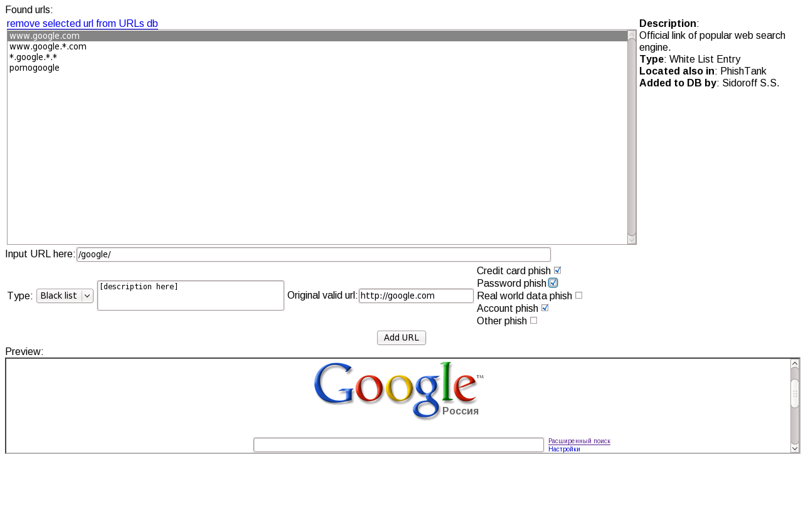
Управление логотипами
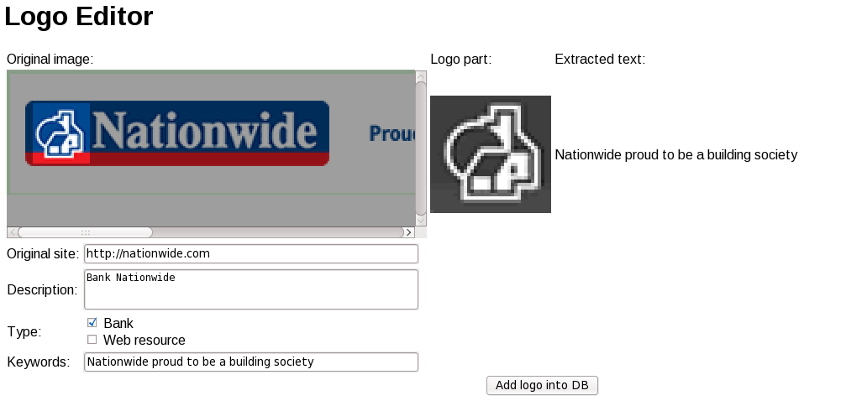
Добавление логотипа позволяет из большой картинки вырезать именно логотип, для упрощения автоматического поиска. И автоматически «прочитать» текст написанный на картинке, чтобы можно было добавить к ключевым словам относящимся к данному логотипу.

5. Требования к базе данных

5.1. Общие требования
База данных рабочего места аналитика должна содержать всю информацию необходимую для сбора базы AP-движка в максимально развернутом виде. Подробные требования к базе данных будут выведены по результатам исследования и обсуждений требований к API движка.

